**“YO CUIDO MI CUERPO”**

**Asignatura: Orientación Curso: 2° Año básico**

**Fecha: 23 de nov. Al 04 de diciembre Docente: Bárbara Aguirre Vargas**

**Nombre del Estudiante: ___________________________________________________________________________**

**I.- Objetivo de aprendizaje: OA 8** Practicar hábitos y actitudes que favorezcan el proceso de aprendizaje, como: traer y cuidar los útiles escolares; mantener el orden de la sala de clases y materiales; identificar los nuevos aprendizajes adquiridos para incentivar la motivación.

**II.- Contenido:** Hábitos que potencian el aaprendizaje.

**III.- Objetivo de la clase:** Identifican hábitos y actitudes que favorecen el proceso de aprendizaje

**IV.- Indicaciones generales:** Esta actividad la debes realizar con ayuda de un adulto, utilizar lápiz grafito, goma y lápices de colores. **Recuerda que esta actividad será evaluada formativamente.**

* Responde encerrando en un círculo la alternativa correcta

**¿Tienes un hábito de estudio en casa? SI NO**

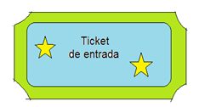

**INTRODUCCIÓN**

Para lograr aprender, es necesario tener un buen hábito de estudio.

RECUERDEN QUE ES MUY IMPORTANTE ORGANIZAR EL TRABAJO A RELAIZAR PARA LOGRAR LOS OBJETIVOS





**AQUÍ HAY ALGUNOS CONSEJOS.**

**Formas de lograr un buen hábito de estudio.**



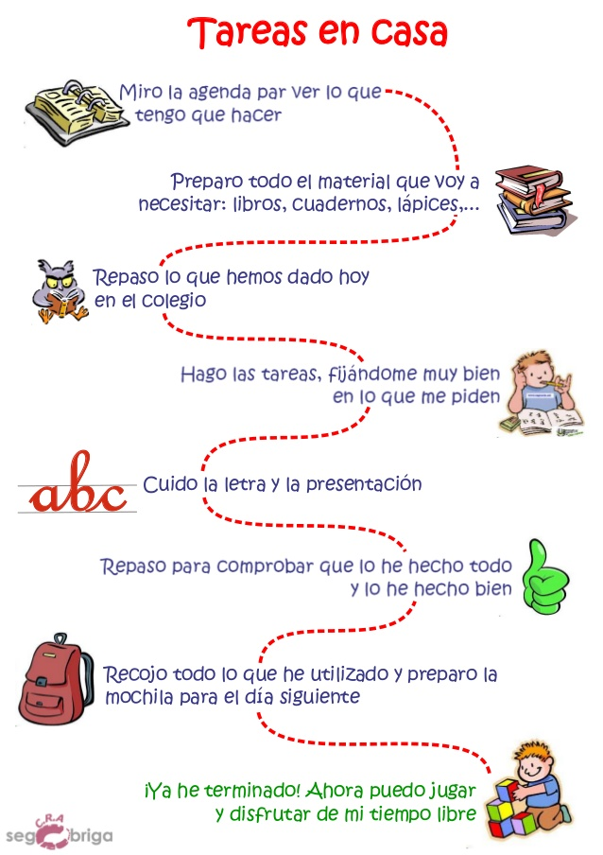

**V.- Actividades y ejercicios.**

**1. Escribe brevemente lo que realizas antes para realizar tus tareas**

|  |
| --- |
|  |

**2. Realiza un cronograma de actividades que fomenten el logro de tus aprendizajes, teniendo en cuenta un buen hàbito de estudio.**

|  |
| --- |
| **Mañana**  ᐈ Levantarse por la mañana dibujos de stock, imágenes despertarse temprano  | descargar en Depositphotos® |
| **Medio día**  Reflexiones de una estudiante budista: Presencia libre al mediodía. |
| **Tarde**  Fondo de país de dibujos animados en primavera o verano atardecer -  Descargar Vectores Gratis, Illustrator Graficos, Plantillas Diseño |
| **Noche**  Vista A LA Ciudad En LA Ilustración DE Dibujos Animados Durante LA Noche  Vector |

* Responde encerrando en un círculo la respuesta correcta

¿Cuàl crees tu que son las formas necesarias para lograr un buen aprendizaje?

1. Organizar el lugar donde voy a trabajar
2. Tener a mano todo lo necesario para realizar mis tareas
3. Confeccionar un horario de estudio
4. Todas las anteriores

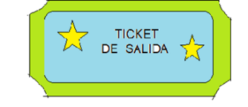

**VI.-** **Retroalimentación: Recuerda que las actividades de autocuidado ayudan en nuestro aprendizaje.**

***QUE TENGAS ÉXITO EN LA REALIZACIÓN DE LA GUÍA.***

**VII.- Fecha de envío:** Jueves 03 de diciembre de 2020.

**VIII.- Cómo y/o donde enviar:** Puedes entregarla el miércoles desde las 10 a las 13 hrs. de manera personal a quien suscribe, o una vez finalizada la guía, saca fotografía, y adjúntala al siguiente correo: barbara.aguirre@colegio-reneschneider.cl